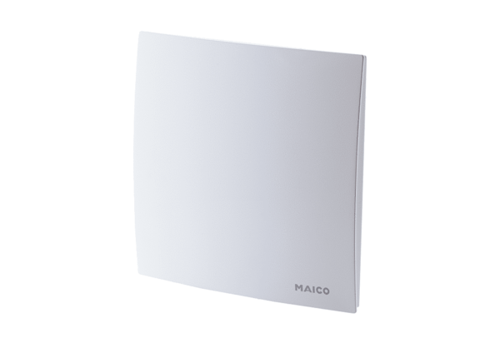Fedél ER-AHCsomagolási egység: 1 darabVálaszték: B
Termékszám: 0084.0363Gyártó: MAICO

